输出模块设计说明

6.1 模块描述
该模块为输出模块，包含检索结果列表、产品的详细信息；该模块的主要任务是整个系统的信息输出；该模块的主要特点是：作为本系统的后一个模块，是所有信息的输出部分，是实现系统功能中的重要模块。

6.2 功能
获得检索结果列表；点击获得对应产品详细信息。

6.3 性能
- 能够按照匹配度从高到低显示检索结果列表；
- 每一个检索结果都对应有产品详细信息。

6.4 输入项
检索结果。

6.5 输出项
- 检索结果列表；
- 产品详细信息；

6.6 设计方法（算法）
无。

6.7 流程逻辑
6.7.1 检索结果列表显示
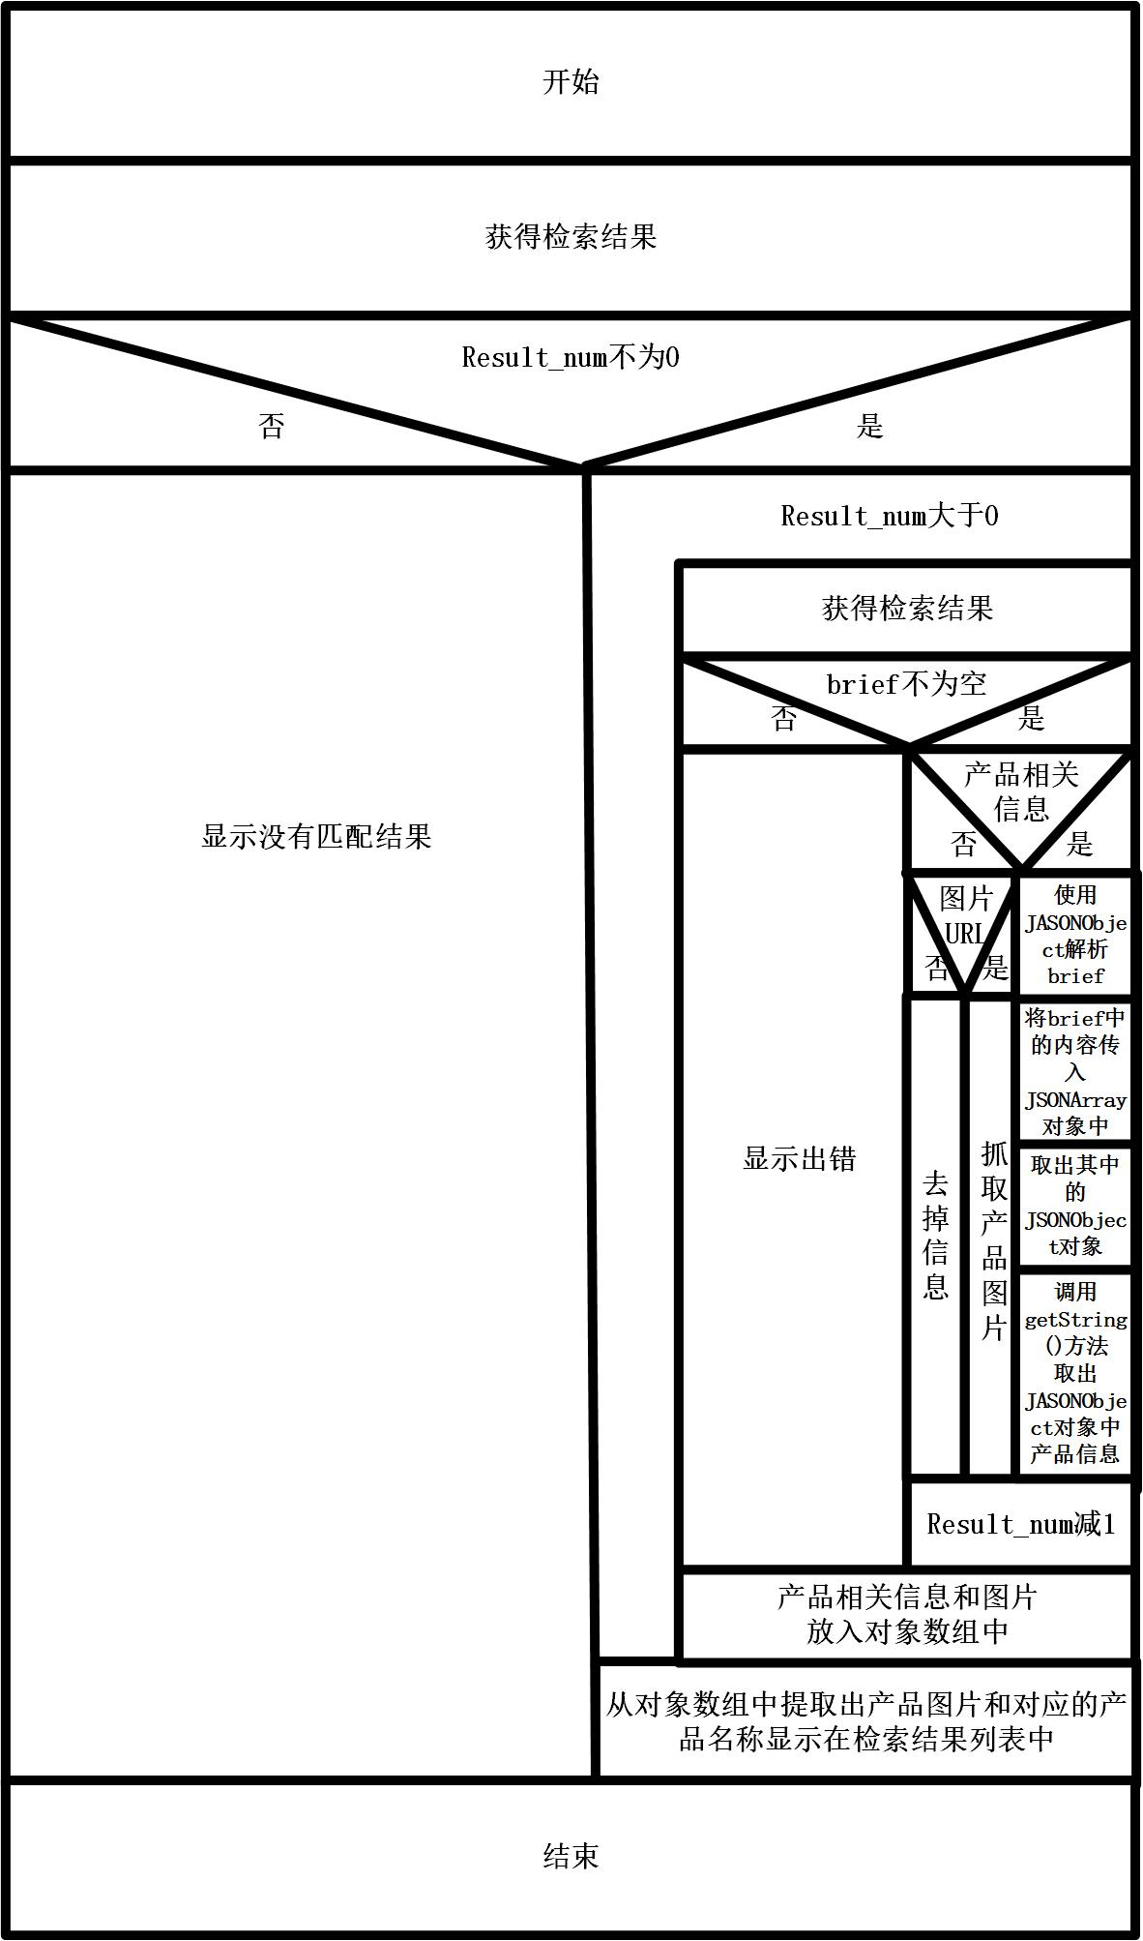
图5 检索结果列表显示盒图
Procedure检索结果列表显示 is
begin
获得检索结果
if< result_num 不为0>
<loop while<result_num大于0>
<读到brief信息
if< brief不为空>
<if<是产品相关信息>then
<使用JASONObject解析brief
将brief中的内容传入JSONArray对象中
取出其中的JSONObject对象
调用getString()方法取出JASONObject对象中产品信息
>
else if<是图片URL>then
<抓取产品图片>
else
<去掉信息>
end if
result_num减1
>
else
<显示出错>
end if
产品相关信息和图片放入对象数组中
>
end loop
从对象数组中提取出产品图片和对应的产品名称显示在检索结果列表中
>
else
<显示没有匹配结果>
end if
end 产品检索结果列表显示

6.7.2 产品详细信息显示
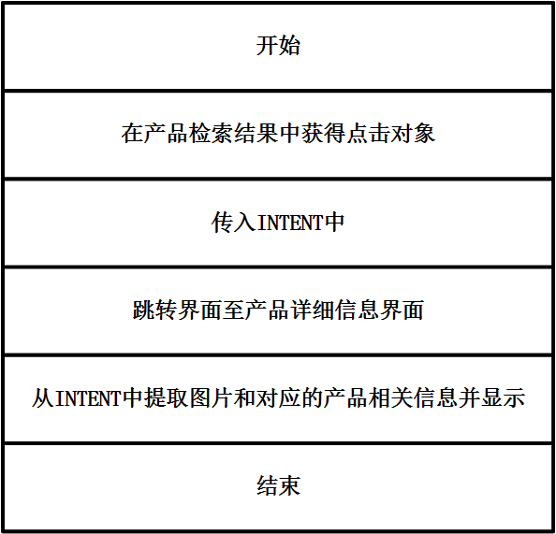
图6 产品详细信息显示盒图

Procedure产品详细信息显示 is
begin
在产品检索结果中获得点击的对象
传入intent中
跳转界面至产品详细信息界面
从intent中提取出图片和对应的产品相关信息并显示
end 产品详细信息显示

6.8 接口
调用形式：public static list[] result_handle(string result)
传入参数：result，String类型，图片检索结果
传出参数：list[]，存放图片检索结果处理后的信息

6.9 存储分配
本程序进行编码所用编程语言为高级语言JAVA，直接内存分配由JAVA运行时分配。
本组件内所以来的变量、结构要求全部在组件元素内申明。

6.10 注释设计
- 加在模块首部的注释；
- 加在各分枝点处的注释；
- 对各变量的功能、范围、缺省条件等所加的注释；
- 出错点提示说明的注释。

6.11 限制条件
因为本模块的信息来源是匹配模块，所以匹配模块未提供相关信息，则产品信息列表没有信息可显示，即无可匹配产品。

6.12 测试计划
- 技术要点：成功显示检索结果列表和每个对应的产品详细信息
- 输入数据：无
- 预期结果：得到按匹配度高低排序的检索结果列表，点击一个检索结果跳出对 应的产品详细信息
- 进度安排：1周
- 人员职责：完成此模块的编码、测试、调试。
- 设备条件：使用专门的软件测试软件。

